

Modernstes Pooldesign auf 1.200 Quadratmetern
Neue Ausstellung für Fertigschwimmbecken und Whirlpools von RivieraPool im Hofquartier bei München zeigt aktuelle Schwimmbadtrends
Taufkirchen, Juli 2017 – Ob Fertigpools, Naturpools oder Whirlpools: Wer auf der Suche nach einer Ausstellung für Schwimmbaddesign und Wellnessbereiche mit professioneller Beratung und aktuellen Anschauungsobjekten ist, der ist im neuen RivieraPoolgarten im Premium-Einrichtungszentrum „Hofquartier“ in Taufkirchen genau richtig. Auf 1.200 Quadratmetern zeigt RivieraPool, einer der führenden Hersteller für Fertigschwimmbecken in Europa, gemeinsam mit Mitausstellern aktuelle Schwimmbad- und Wellnesstrends sowie modernstes Pooldesign in Innen- und Außenbereichen.
Inspirationen für modernes Pooldesign
Der RivieraPoolgarten zeigt verschiedene Fertigschwimmbecken und Whirlpools. Darunter den Desginpool „DLine“, der mit seinen klaren Linien und Strukturen viele schicke Designmöglichkeiten für Individualisten bietet. Die Flachwasserzone WetLounge® stellt eine Erweiterung des Beckens um einen oder zwei Meter Länge, mit einer Wassertiefe von 15 Zentimeter, dar. So kann man mit Sitz- oder Liegemöbeln im flachen Wasser das besondere Flair einer Lagune genießen.
In Zusammenarbeit mit dem Naturpoolhersteller Balena stellt RivieraPool ein Fertigschwimmbecken mit Biofiltration aus. Auch die Poollinie „MLine“ ist zu sehen. Die „MLine“ verbindet alle Vorteile eines GFK-Beckens, bietet dabei aber individuelle Gestaltungsmöglichkeiten. Die Becken werden mit Mosaik, Keramikfliesen oder Naturstein ausgelegt. Allein die Ezarri-Mosaiksteine gibt es in 20 verschiedenen Farben.
Der neue kompakte Minipool C-Side ist ein kleines Raumwunder, eignet er sich doch besonders für kleine Gärten, Terrassen oder Dachterrassen. Mit wenig Aufwand verwandelt er die private Terrasse zu einem Lebensraum am Wasser. Im Innenbereich sind außerdem die neuesten Whirlpoolmodelle Strato 2.0 und Wave 255 Highline zu sehen.
„Wir wollen unsere Besucher inspirieren. Wir zeigen verschiedene Poolkonzepte und die Wirkung von Materialien, Farben und Licht. Die Veranschaulichung und individuelle Beratung am realen Schwimmbad hilft dem Poolinteressierten, den richtigen Pool zu finden“, erklärt Uwe Rengers, Leiter Marketing-Kommunikation bei RivieraPool.
Alle Pools können direkt vor Ort getestet werden – dazu müssen nur Badesachen eingepackt werden und schon geht es ins kühle Nass. Für die individuelle Beratung am Pool vor Ort steht Andreas Grimm werktags von 10 bis 18 Uhr und samstags von 10-16 Uhr zur Verfügung.
Die Poolwelten im Hofquartier München wurden gemeinsam mit dem Gartendesigner Michael Kupka aus Waiblingen gestaltet. Sie bieten Besuchern mit dem integrierten Café, welches auch als Tagungsraum gebucht werden kann, eine Ruheinsel zum Verweilen.
Hofquartier bei München
Das Hofquartier in Taufkirchen vereint namhafte Marken für anspruchsvolles Wohndesign unter einem Dach und ist damit eine Top-Adresse für Liebhaber von exklusivem und individuellem Lifestyle. Der Standort liegt verkehrsgünstig an der A8 gut zehn Kilometer südlich von München und damit in einem Umkreis von weniger als 200 km bis nach Ulm, Lindau am Bodensee und Salzburg. Erst im vergangenen Jahr hat RivieraPool ein Ausstellungszentrum in Neuötting östlich von München errichtet. „Mit beiden Standorten bieten wir Poolinteressierten aus dem Großraum München bis zur österreichischen Grenze eine gute Auswahl an Anschauungsobjekten für Pool- und Gartendesgin“, so Uwe Rengers. Weitere Informationen zur größten Poolausstellung Süddeutschlands finden Sie unter: www.rivierapool.de/muenchen.

Diese und weitere Bilder (abrufbar in Druckqualität unter) www.rivierapool.de/newspresse/
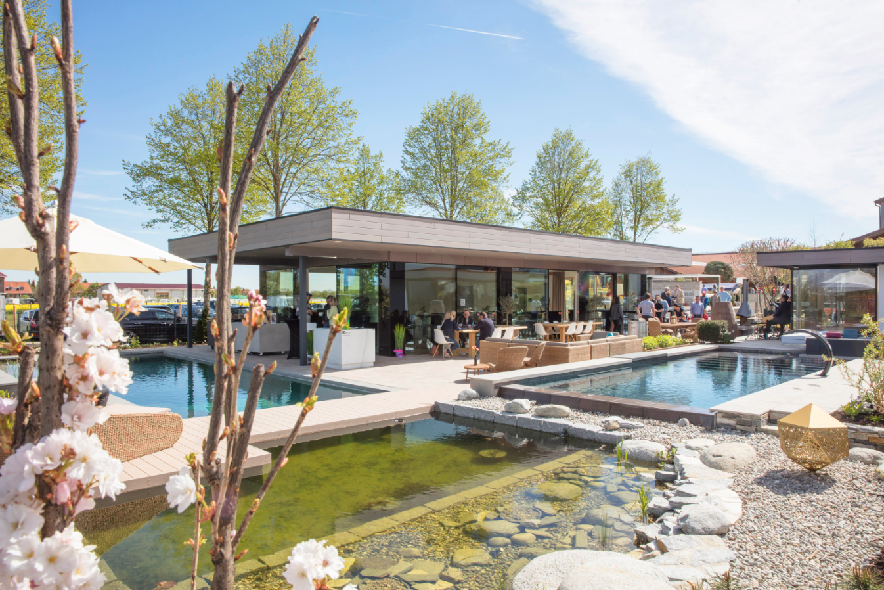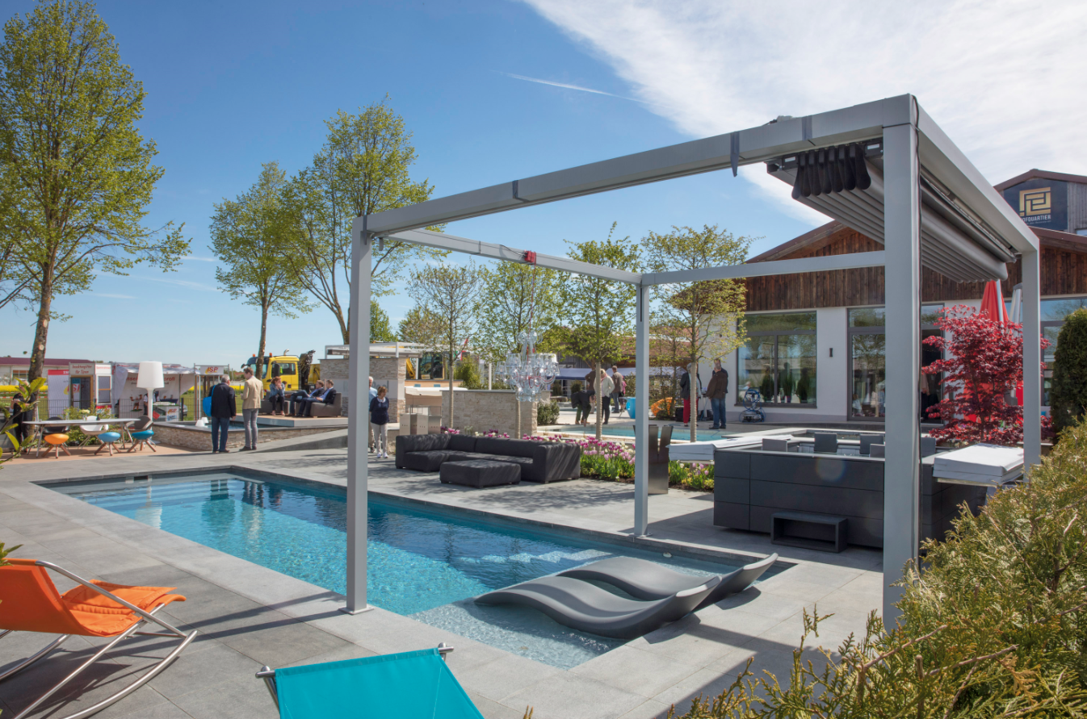
Detaillierte Pressetexte zu den verschiedenen RivieraPool-Produkten finden Sie unter www.rivierapool.de.
Hinweis für die Redaktion:
RivieraPool Fertigschwimmbad GmbH ist einer der führenden Hersteller von Fertigschwimmbecken und Whirlpools in Europa. Saunatauchbecken und die im Frühjahr 2016 eingeführten C-Side Minipools ebenso wie weiteres Zubehör fürs AquaLiving runden das Sortiment des Herstellers ab. RivieraPools sind in privaten Badegärten und Hallenbädern, in Hotels und auf Kreuzfahrtschiffen zu finden. Komfort, schickes Design und ausgefeilte Technik beruhen auf 45-jähriger Erfahrung und Innovation gleichermaßen. Die vorkonfektionierten Einstückbecken aus pflegeleichtem und beständigem Epoxy-Acrylat entstehen in den eigenen Fertigungsstätten in Deutschland und der Slowakei. In einer europaweit einzigartigen Ausstellung in Geeste/Dalum präsentiert RivieraPool auf einer Fläche von 1900 Quadratmetern Schwimmbäder, Whirlpools, Saunatauchbecken und Minipools in unterschiedlichen Variationen und Stilrichtungen.

Unternehmenskontakt:
RivieraPool Fertigschwimmbad GmbH
Uwe Rengers
Leiter Marketing-Kommunikation
Tel. 0170 9220690
u.rengers@rivierapool.de
Klöcknerstraße 2
D-49744 Geeste-Dalum
www.pools.de | info@pools.de
Presseagentur:
Medienhaus Emsland GmbH
Saskia Eßer
Tel. 0591 964954-22
Fax 0591 964954-10
saskia.esser@medienhaus-emsland.de
Schlachterstraße 6-8
49808 Lingen (Ems)
www.medienhaus-emsland.de

